Məsələn  
  
Tablar   
  
1) Home 2) Notification 3) account settings  
  
1) Login /signup

- ad

-soyad

-email

-nomre   
  
2) esp contact bridge

2.1 Insert ID manually

2.2 connect with qr code

Acceptance criteria  
- qr code reader- read the QR code on the product   
- open bridge page

1)Home

1.1 PH

1.2 Nəmişlik

1.3 temperatur

2) Notifications

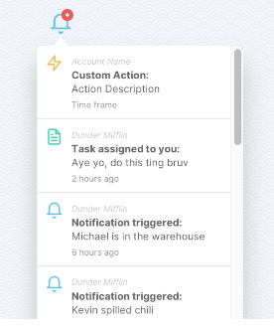

Acceptance criteria :   
- show list +

- preview text – bildirisin ilk 50 karakteri

- detailed info popup with “ok” button   
- date and time of notification in dd/mm/yy format

- oxunmamış bildiriş olarsa qırmızı nöqtə

3) profil

3.1 Ad/soyad dəyiş

3.4 parolu yenilə

Acceptance criteria :   
- kohne sifreni yaz   
gmailə kod gedir